***С праздником Вас – папы!***

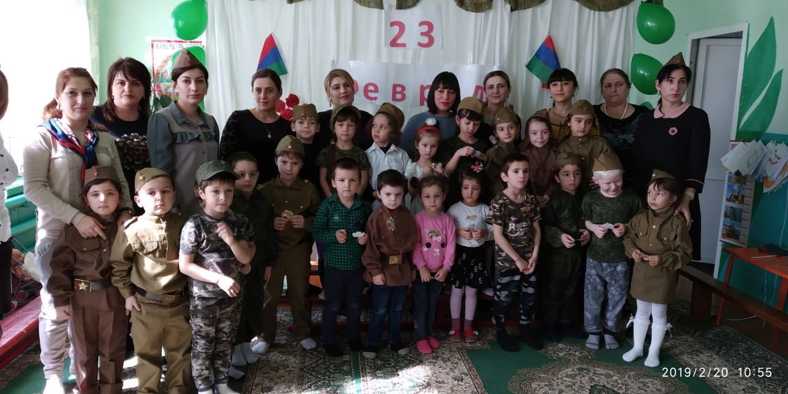

***Чудесный праздник в феврале,***

***Страна моя встречает.***

***Она защитников своих,***

***Сердечно поздравляет!***